**Cahier des charges**

Table des matières

Exemple de structure du cahier des charges : 2

Entreprise 2

Contexte 2

Histoire 2

Activités 2

Positionnement de la marque 2

Projet 3

Etat actuel 3

Objectif du site 3

Cible 3

Description fonctionnelle 5

Plan du site 5

Design 12

Technique 15

**Réalisation du cahier des charges, mockup, visuels photoshop et prototype XD.**

# Exemple de structure du cahier des charges :

# Entreprise

Nom de l’entreprise : Kin-Ball K-ribou Bruxelles (KB²)

Email : info@k-ribou.be

Téléphone :

Adresse :

Nom du projet : Application Prise de Présence Joueurs

Nom de la personne à contacter :

Site Internet actuel : https://www.kinball-k-ribou.be

# Contexte

Histoire :

Je fais partie du club de Kin-Ball K-ribou Bruxelles en tant que joueuse, entraineuse, coach et trésorière dans le CA. Je souhaiterais donc créer une application pour améliorer l’organisation du club avec en priorité une application qui permettrait aux joueurs de noter pour chaque date d’entrainements si ils seront présents ou absent.

Activités (produits, services) :

KB² est un club de sport qui propose 2 entrainements par semaine.

Positionnement de la marque (luxe, milieu de gamme, bas de gamme) :

Milieu de gamme. Ce n’est pas un sport inaccessible financièrement parlant.

# Projet

Etat actuel

Est-ce votre premier site internet ? Une refonte ? Si c'est une refonte, qu'est-ce qui n'allait pas avec l'ancien ? Qu'est-ce qui marchait bien ? Quel est votre trafic ? Quand l'avez-vous créé ? Comment le mettez-vous à jour ?

<https://www.kinball-k-ribou.be>

Amélioration du site actuel en ajoutant la possibilité de noter ses présences.

* **Système pour prévenir des absences aux entrainements et aux matchs**

Features complémentaires

* *Suivi admin* [*https://www.kinball-k-ribou.be/inscriptions*](https://www.kinball-k-ribou.be/inscriptions)
* *---- formulaire en ligne https://www.kinball-k-ribou.be/form_inscr_2017/*
* *---- KB² Fiche médicale*
* *---- certificat médical (pour championnat)*
* *---- paiement cotisation*
* *---- paiement équipement (taille, reçu ?)*
* *Suivi des exercices des entraineurs ?*
* *Jeux pour entrainements perso à la maison ?*

## Objectif du site

* Amélioration de la communication entre les joueurs et les entraineurs.
* Faciliter l’organisation des entraineurs

Il est utile de vous rappeler que vos objectifs seront SMART, cela donnera par exemple pour l’acquisition de nouveaux clients : « l’entreprise X se fixe l’objectif d’obtenir 10 nouveaux clients par mois grâce à son nouveau site internet ». Cet objectif rédigé de cette manière réponds aux critères d’un objectif SMART car :

* **Spécifique** : cet objectif précise ce qui (ou qui) doit atteindre l’objectif, ici le site internet.
* **Mesurable** : l’objectif précise un nombre de clients à acquérir.
* **Atteignable** : l’équipe en charge du projet accepte l’objectif, le comprend et l’estime réalisable
* **Réaliste** : par rapport aux performances précédente de l’entreprise X, acquérir 10 nouveaux clients par mois semble réaliste. Cela est bien entendu propre à chaque cas.
* **Temporel** : l’objectif est évaluable puisqu’on sait à quel moment nous pourrons savoir s’il a été atteint.

Cible :

Plus la vision de la cible est nette et précise, plus l’objectif est opérationnel. Il est donc impératif d’identifier et de segmenter sa cible rigoureusement.

Cet exercice permet de savoir ce que votre public cherche plus précisément, quels sont ses besoins, quel langage utiliser pour l’atteindre (et notamment les mots-clés, si indispensables au référencement !), quels contenus lui présenter en priorité, quels call-to-action feront mouche.

**Plusieurs facteurs peuvent qualifier une cible.**

* Localisation : Belgique (Bruxelles)
* Tranche d’âge : Adultes entre 30-60 ans
* Homme ou femme : Mixte
* Situation familiale : /
* Situation professionnelle et statut social : Travailleurs dans le monde de la culture
* Revenus /
* Centres d’intérêt : La Culture, la fête, …
* Prescripteurs d’achat ou de comportement ???
* Emploi du temps, horaires /
* Sites, réseaux sociaux fréquentés /

**Une fois ces paramètres identifiés, il conviendra de se poser quelques questions importantes**

* Quels sont les besoins de ma cible, ses problèmes, ses attentes ?

Les entraineurs ont besoin de connaitre le nombre de joueurs présents aux futurs entrainements pour pouvoir mieux organiser leurs exercices et mieux prévoir le matériel nécessaire.

* Pourquoi a-t-elle ce problème, cette incertitude ?
* Comment adapter mon offre pour y répondre ?

Donner un accès facile aux joueurs pour qu’ils puissent facilement communiquer leurs présence /absence

**Concurrents** : donner le site web de certains de vos concurrents, directs ou indirects

* <https://doodle.com/meeting/organize/groups>
* <http://www.b-school.be/wordpress/wp-content/uploads/2016/08/pdf_presences.pdf>
* <https://support.amisgest.ca/portal/fr/kb/articles/comment-faire-la-prise-de-pr%C3%A9sences-des-%C3%A9l%C3%A8ves>
* <https://www.sporteasy.net/en/home/>

## Description fonctionnelle

### Plan du site

Donner une arborescence globale de votre site. Même si celle-ci n’est pas définitive

<https://interface3be-my.sharepoint.com/:p:/g/personal/c_cap_interface3_be/EfDlJQPOzp5Ik1tF3jLyDjkBoifhD3UtC4OLH4r3I4L1Zw?e=oYIcKe>

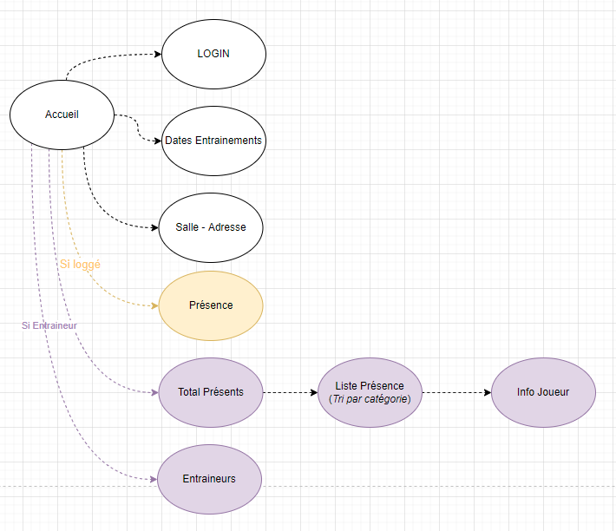

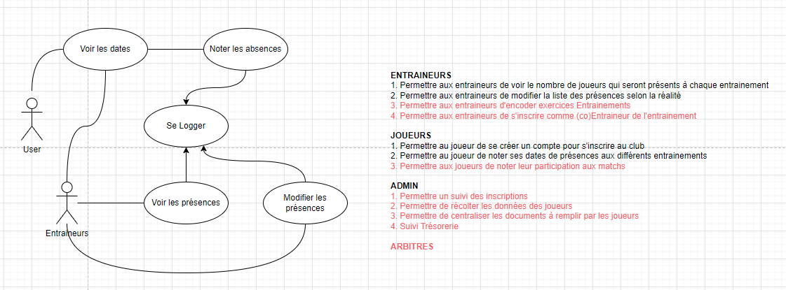

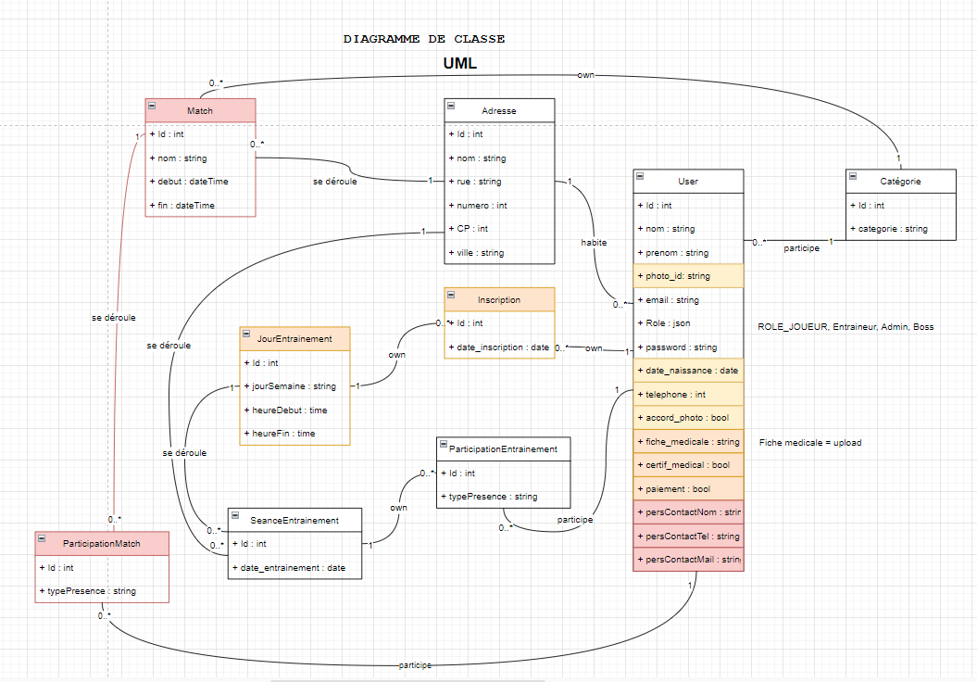

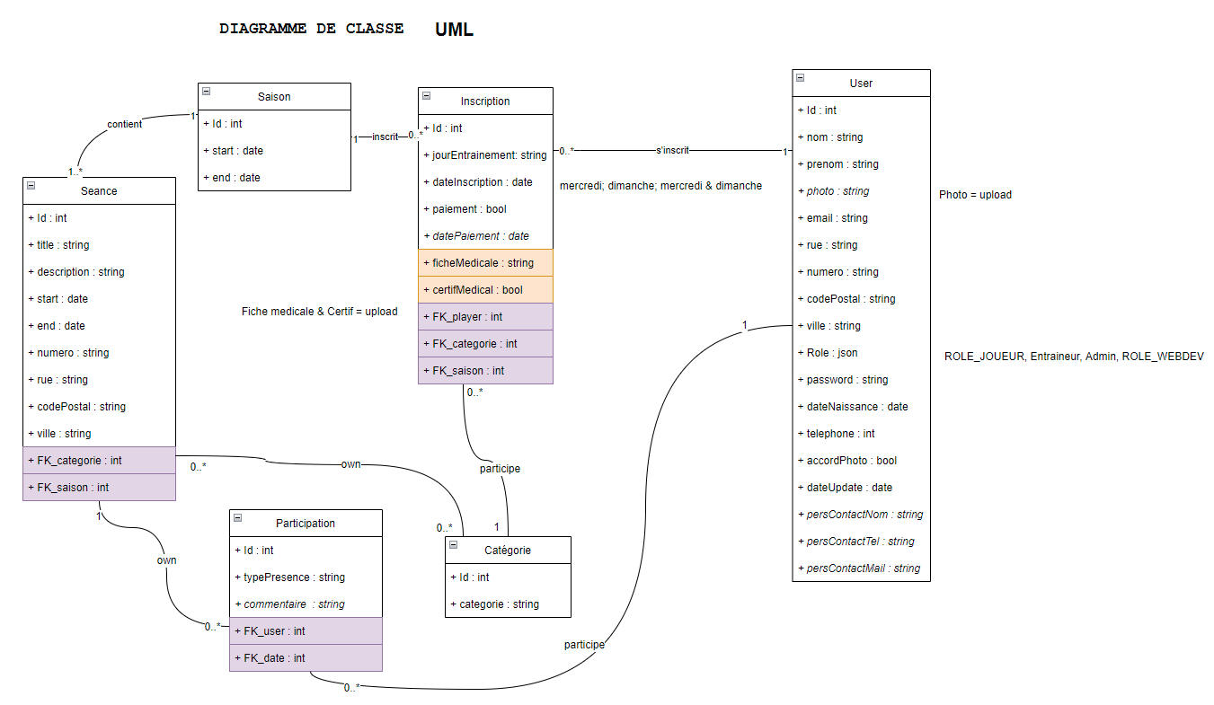

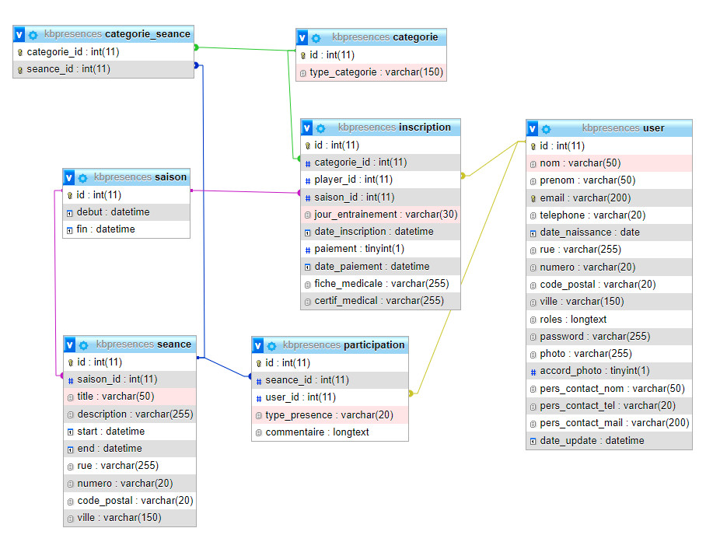

Exemple :

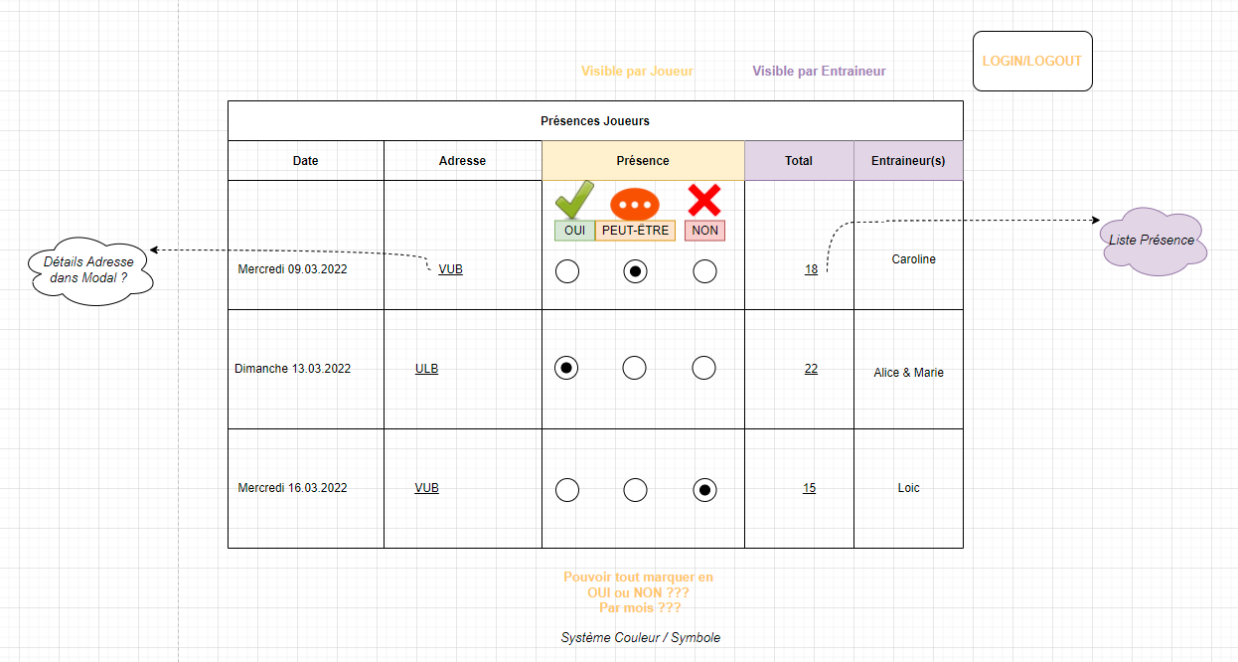

Homepage

Menu

About

UML Map & Mockup :

https://app.diagrams.net/#Wb!Pru053FN6E6FVZ7dLChSBLvRXDJsY3xMsEEWzxuQes9WCpUWksDlRpLkXDjv3_fn%2F01UPDMJKKGFLMVWLJ2NZA3KD4PKQPH73QD

### Design

Contenu et rendu : Images, photos, vidéos, textes que vous fournissez

* + Création d’un dossier

Exemples de souhaits : Donnez également des exemples de sites web que vous appréciez, même si ceux-ci ne sont pas de votre secteur.

**documentation ‘d’inspiration’** (couleurs, printscreen de sites web, scan de magazine, … ! indiquez les sources (adresse url, liens documentations, …)



**Inspirations** :

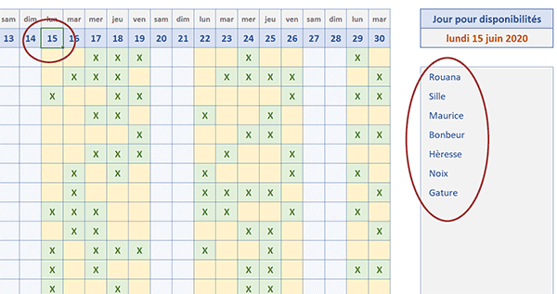

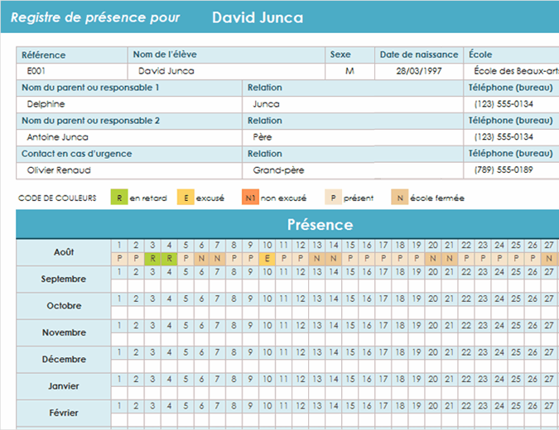

<https://equipe-nationale-feminine.sporteasy.net/calendar/grid/>

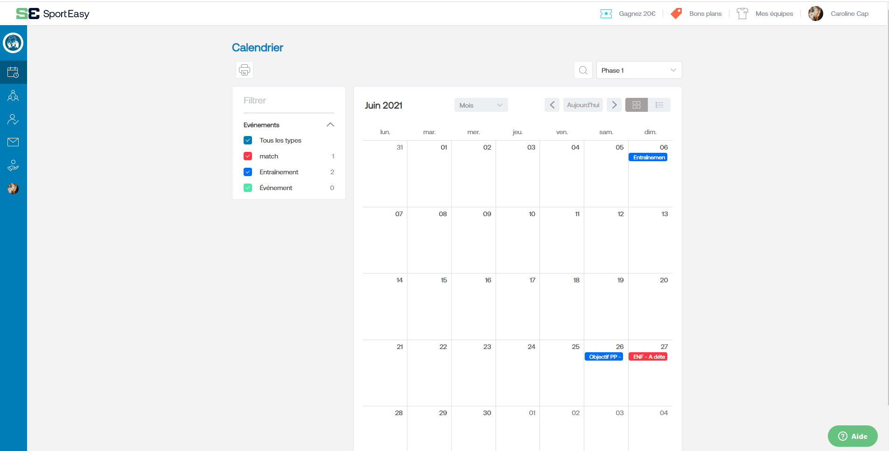

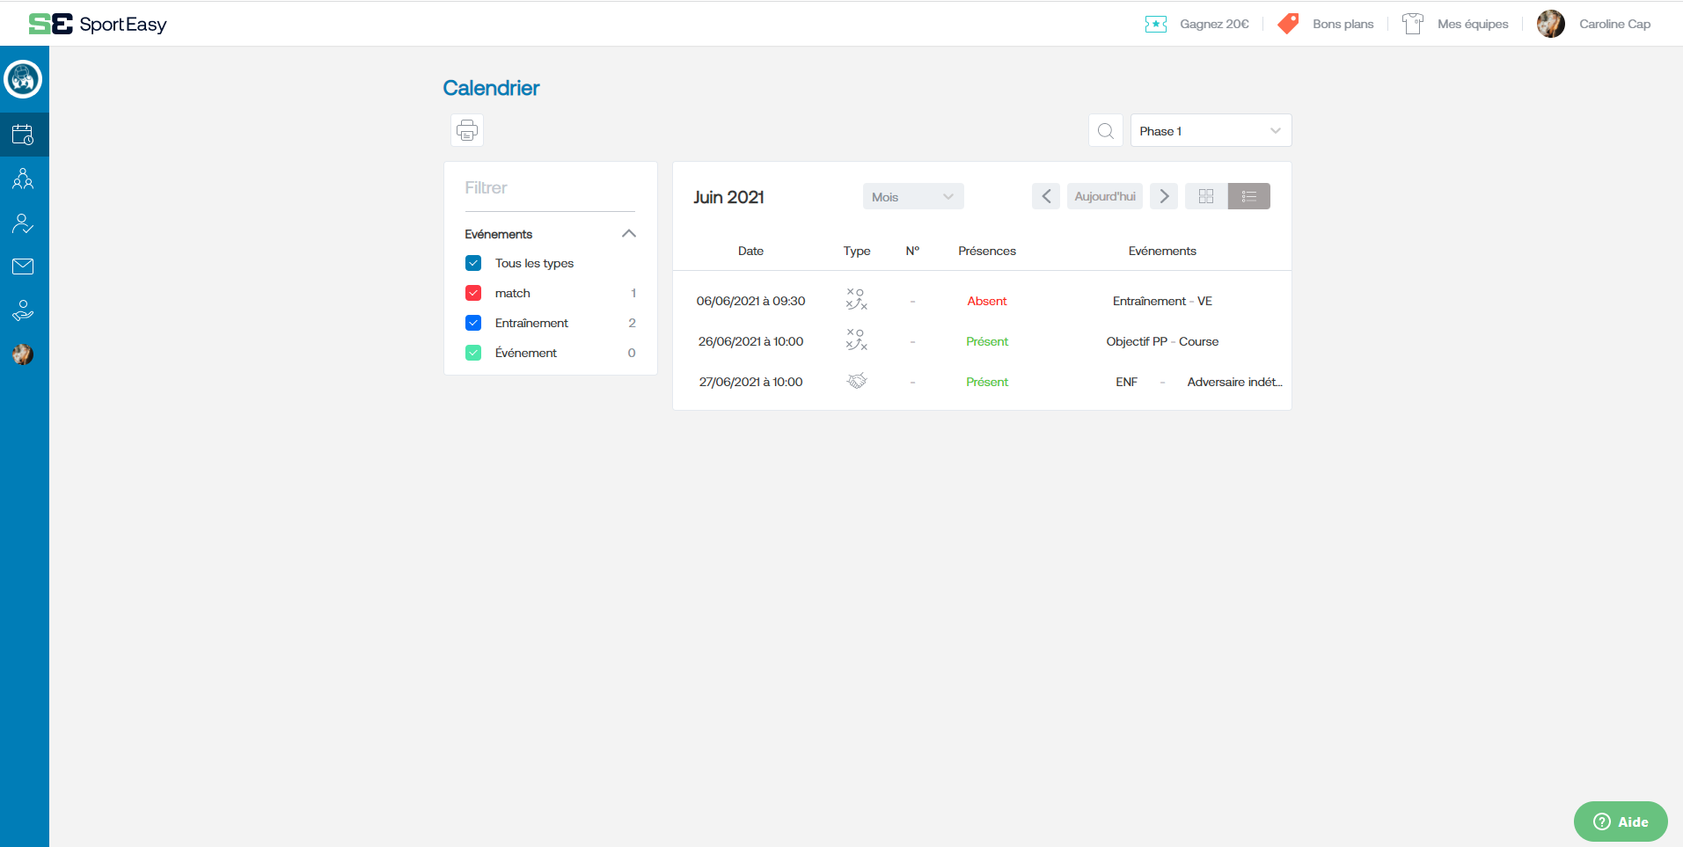

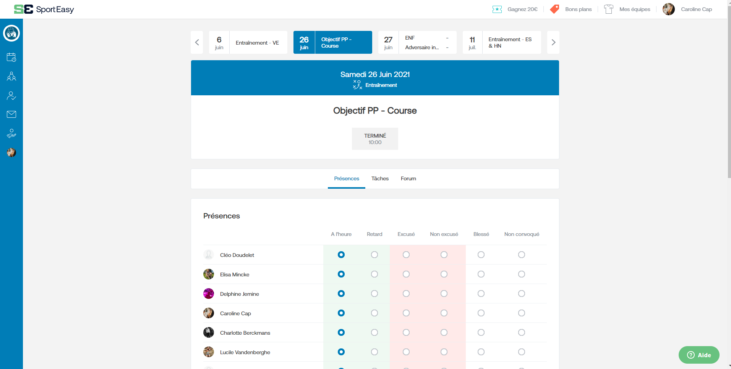

<https://docs.google.com/spreadsheets/d/1k_15vmO-mdy_CjhqiZydWWnKP6n6WWquKXy24bSYJr8/edit#gid=1997285901>

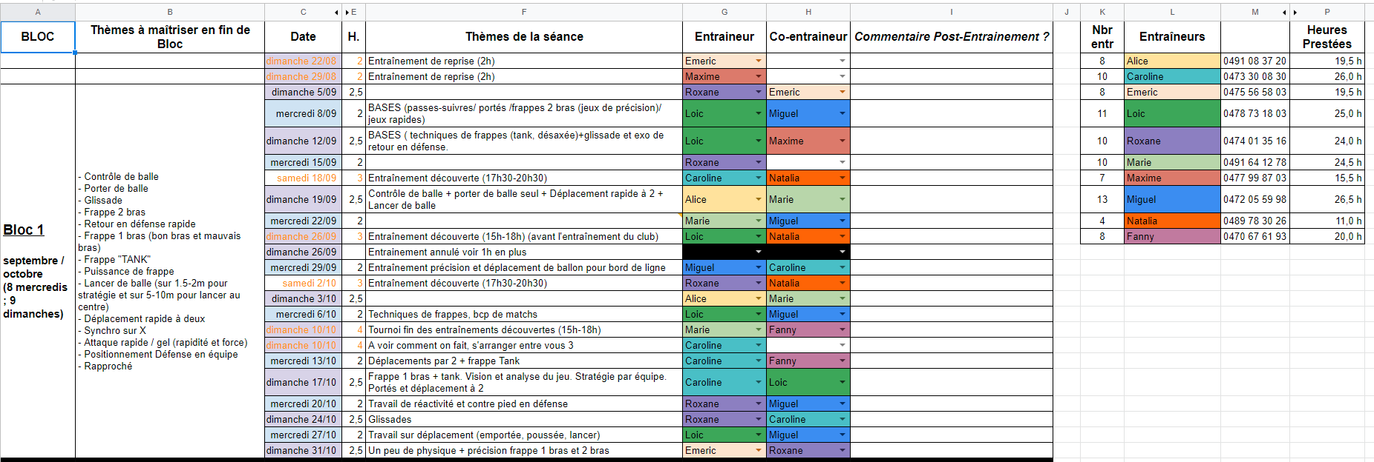

### Technique

Caractéristiques techniques

Votre site a-t-il besoin de fonctionnalités particulières qui feront appel à la programmation ? Comme :

* ~~Des espaces membres~~
* *Des newsletters*
* **Un moteur de recherche interne**
* Une gestion automatique des mises à jour ???
* …

Langages et logiciels utilisés ? (programmation & design)